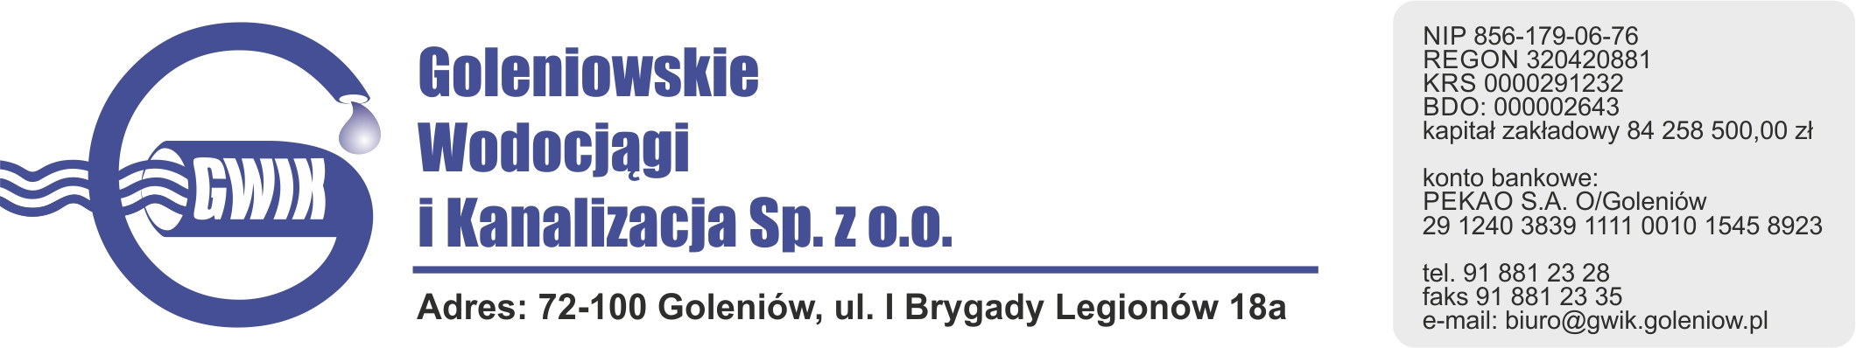
Goleniów 28.08.2020

OGŁOSZENIE O PRZERWIE W DOSTAWIE WODY

Goleniowskie Wodociągi i Kanalizacja Spółka z o.o. w Goleniowie informuje, że w związku z pracami konserwacyjnymi prowadzonymi na ujęciu wody na terenie Portu Lotniczego Szczecin Goleniów:
od dnia 31.08. od godz. 22.00 - do dnia 01.09.2020 do godz. 12.00
zostanie wstrzymana dostawa wody do odbiorców w miejscowości
Glewice

Jednocześnie informujemy, że w dniu 01 września (wtorek) od godz. 6.00 woda zastępczo dostarczana będzie beczkowozem.

przepraszamy za powyższe niedogodności.

